DAFTAR RIWAYAT HIDUP

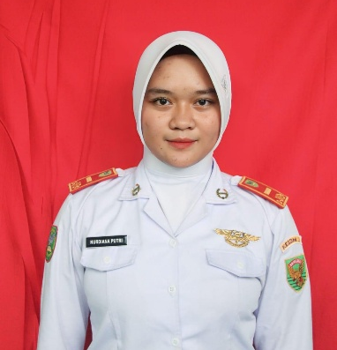

Nama : Nurdiana Putri
Tempat / Tanggal Lahir : Sarolangun, 22 Agustus 2004
Agama : Islam
Nama Ayah : Muhamad Nasir
Nama Ibu : Ina Yuliana
Alamat : Sri Pelayang, RT 05, Sarolangun Kembang
Anak Ke : 1 dari 2 Bersaudara
Pendidikan : 1. SDN 03 Pasar Sarolangun
2. MtsN 1 Sarolangun
3. SMAN 7 Sarolangun
4. Sekolah Tinggi Ilmu Kesehatan Garuda Putih
Jambi

